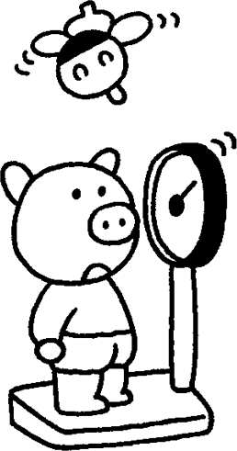

４月のほけんだより

全園児対象です。当日は次のことに

気をつけてください。

●着脱しやすい服装で来てください。

　また、服には記名も忘れずに。

●髪の毛を結んでいる場合は、

頭の上でなく、横でしばるように

してください。

4月１１日(月)

身体測定を行います。

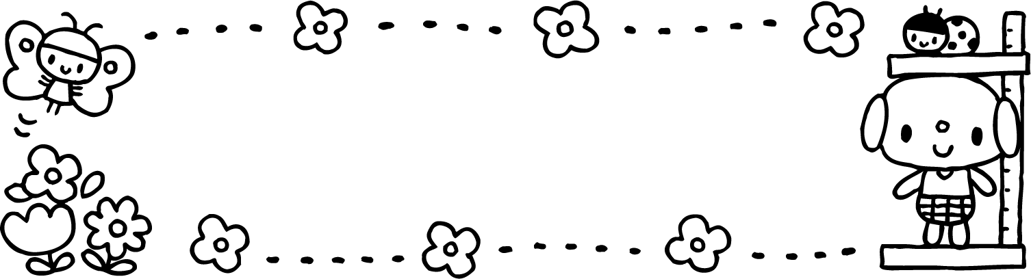

令和4年3月28日発行

高岡・藤沢保育園

＜毎月＞　身体測定

＜５月＞ 歯科検診・尿検査

＜６月＞ 内科検診・歯みがき指導

＜１０月＞ 内科検診・歯科検診

尿検査

※都合により日程が変更になることが

あります。その都度、事前にご連絡

します。尚、内科・歯科検診日に欠席した場合は倉田内科クリニックあるいは、若草歯科へ、身体の記録（園にあります）をご持参の上各ご家庭での受診をお願いします。

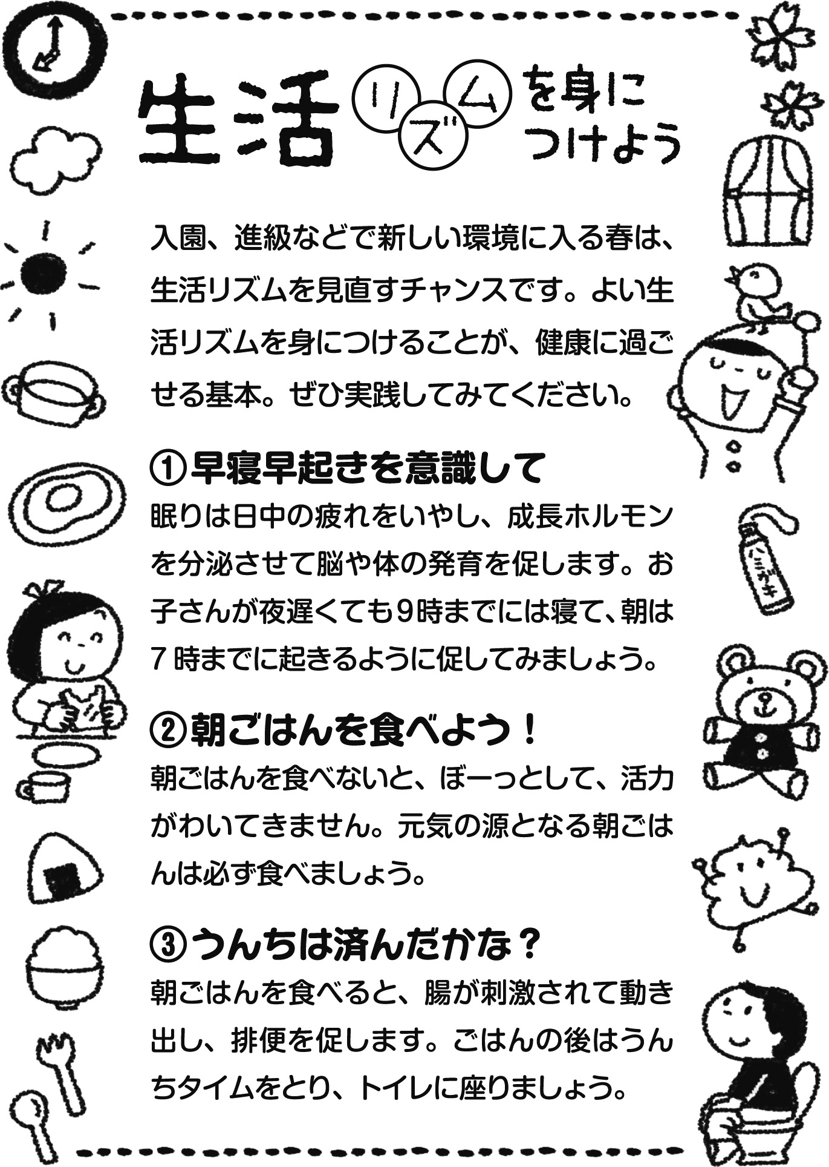

**年間保健行事予定**



園で預かる薬について

基本的に園での与薬は行っていません。病院にかかる場合には、園に通っていることを伝えたうえで、処方の回数を１日２回に変更できないかなど、担当医師に相談してみてください。

なお、下記の薬については、例外的に園で与薬を行う場合があります。ご相談ください。

●熱性けいれん、てんかんの防止薬

●慢性疾患(心臓病など)の治療薬

●抗アレルギー薬・ぜんそく薬

●アトピー性皮膚炎・湿疹などの軟こう

など

その他、薬に関してご不明な点がありましたら、保育士にお問い合わせください。

ご進級おめでとうございます。新年度を迎え、ひとつ大きくなった！という喜びと期待いっぱいの笑顔に出会うことができ、とてもうれしく思います。

ことしも保健に関する情報を「ほけんだより」を通してお知らせしていきます。

□園での過ごしかたについて

いつもの状態がどうで、それと今はどう違うか／お子さんが言ったことば／朝の家庭でのようすなど

いつもと比べて、足取りが重い、だるそう、というときは、子どもにどこかぐあいが悪いのか、聞いてみましょう。ことばで訴えることのできない子どもの場合は、検温などひととおり体調をチェックしたうえで、その日１日注意して見守るようにします。

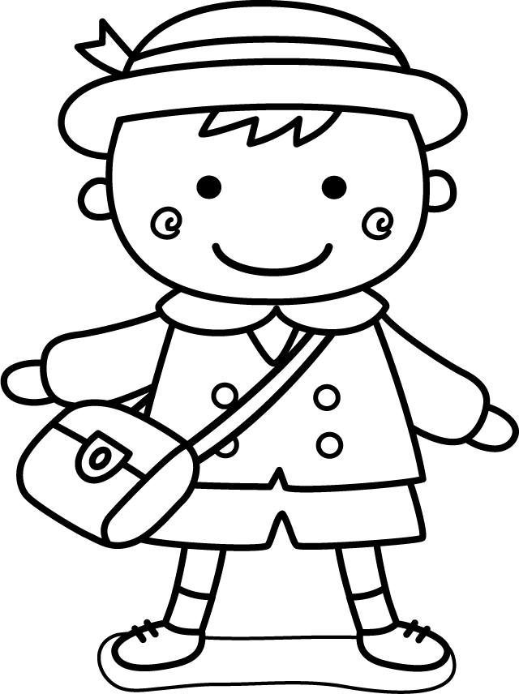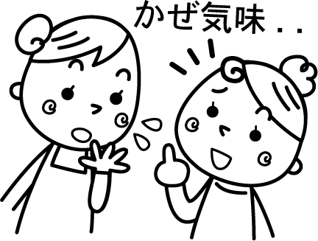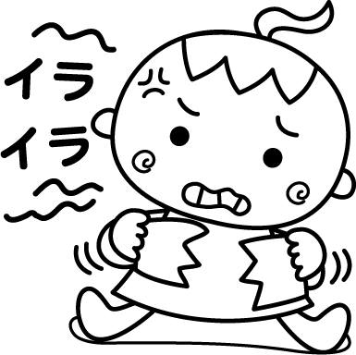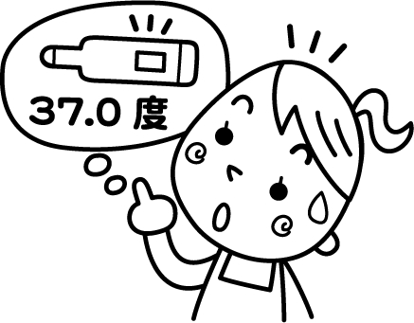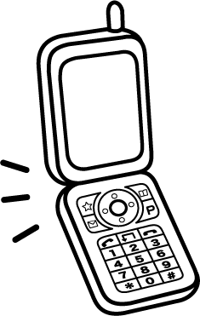

毎朝の体調チェック！

「気持ち悪い」「疲れた」「眠い」「寒い」「暑い」といったことばが聞かれたら、熱を測り、ようすを観察します。少したってから熱が上がることもあるので、しばらく激しい動きを控えたほうがよいでしょう。

★きげんは？★

いつもない発しんが見られたら、検温し、熱があれば病院へ。また、そのときはやっている感染症があれば、特に注意して症状を確認しましょう。

★肌の状態は？★

顔がほてっている、手が熱いという場合は検温を。せきだけで、熱がなく元気なときは、しばらくようすを見ます。

顔が赤い、青白いといった場合は、発熱していたり、体調を崩していたりすることが多いので、検温してみましょう。

★顔色・表情は？★

いつもより元気がない、「おはよう」のあいさつもうつむきがちなど、いつもと違うようすが見られたら、要注意。体調が悪いためか、心理的なものなのか、原因を探りましょう。

★体の動きは？★

毎朝、排尿便の確認をしましょう。また、トイレに行く前につらそうな表情をしたり、何度も行く、時間がかかる、という場合は、いっしょにトイレに行き、状態を確認しましょう。

子どもの健康管理

知っておこう！

子どもの健康管理の基本は、「いつもと違う状態」に気づくこと。そのためには、「いつもの状態」を把握しておくことが、たいせつです。つねに子どものようすに気を配り、何か変化や異常が見られたとき、適切な対応ができるようにしていきましょう。

★熱、せきは？★

★子どものことばは？★

気になるときは･･･伝えてください

何か変化があったとき、すぐに連絡がつくようにしてください。ご登録の緊急連絡先と違う場合は、必ず教えてください。

□当日の連絡先

○時に検温したら○℃だった／少し強くしかってしまったなど

□家庭での対応

※やむを得ずご要望に添えない場合もありますので、そのときはご相談させてください。

外あそびは控えてほしい、などの要望がある場合は、お伝えください。

□どこが気になるのか

お子さんのようすで少しでも気になることがある場合は、登園時、必ず保育者に伝えてください。次のような観点で、具体的に伝えていただけると、園での対応の参考になります。直接担任がお会いできない場合は、対応した職員にメモを渡すなどしていただけると助かります。

★便や尿のようすは？★

園では毎朝、登園してきた子どもたちの健康観察を行っています。

ご家庭でも、登園前など、次のようなポイントで、

体調チェックを行ってみてください。

